Spett.le TIM Telecom Italia SPA
Sede legale Via Gaetano Negri, 1
20123 Milano (MI)

OGGETTO: RECESSO IMMEDIATO DELL’OPZIONE NUVOLA IT

Come da quanto riportato in oggetto, la presente comunicazione è per richiederVi il recesso immediato dell’opzione Nuvola attivato il 06/04/2016, il quale è stato estorto telefonicamente in maniera truffaldina traendoci in inganno su servizi e tariffe, oggi rivelatesi totalmente disattese.
Allo stato dei fatti, chiediamo in maniera perentoria e senza ulteriori indugi il recesso dal contratto per inadempimento delle condizioni offerte.

Numero di Linea: 0775830116
Fattura di riferimento: 8N00194420
Periodo: Aprile Maggio

Patrica, 30/06/2016

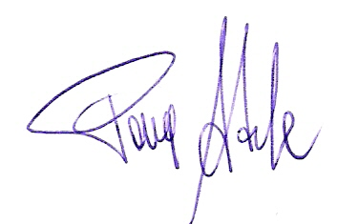
Firma del Rapp. Legale
Adele Pace

